以文档作为载体，系统将审批事项通过标准的流程处理过程进行管理。流程操作入口以文档按钮的方式与具体的应用模块数据关联。
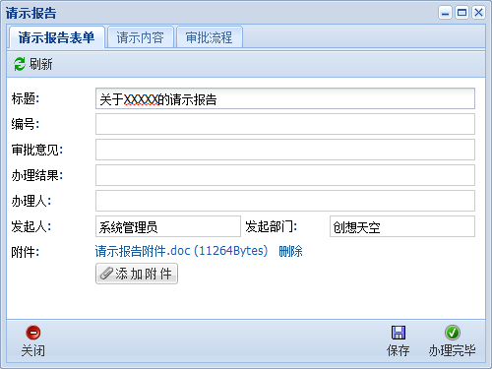
注：请示报告应用模块通过预设的审批流程对任意用户发起的请示按照预先设定的流程进行审批，并将审批过程和审批结果进行管理。详细信息请参考“综合办公”—“请示报告”说明。
以请示报告为例（见上图——请示报告文档），在请示报告文档窗口的右下角，“办理完毕”按钮即文档与请示报告审批关联的操作。
通过文档标签“审批流程”，可通过图形化的页面查看审批流程；对已正在审批或者审批结束的请示报告，还可通过该标签了解流程各个环节办理情况。
办理向导
点击“办理完毕”按钮，即打开流程办理向导界面，针对向导各个步骤，分别说明如下：
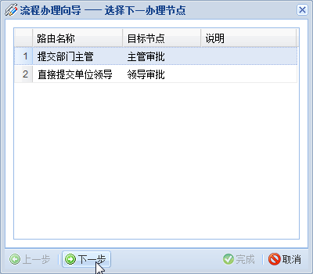
流程办理向导第一个步骤，设置流程下一个办理节点（审批事项当中，接下来需要进行的工作）。
鼠标点击确定下一个办理节点，并点击向导下方的“下一步”按钮，即可进行流程办理人员的设置。
对于下一个步骤仅有一个目标节点可选，向导会将该节点作为默认选择项，并跳过向导当中该步骤，直接进入到向导的下一个环节。
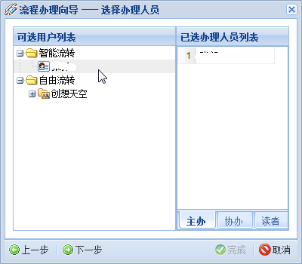
一般情况下，系统会计算目标节点合适的办理人，并将其作为添加到向导当中的“只能流转”子菜单当中供选择。如果计算结果仅有一个用户可供选择，向导将该用户作为节点默认办理人并跳过向导当中该环节，直接进入到向导的下一步。
通常，仅需设置目标节点主办人即可完成办理人设置。对于部分特殊情况，可能需要设置节点“协办人”或“读者”。和“主办”类型用户必须按照要求办理审批事项不同，对于添加到“协办”列表当中的用户，可参与办理，不过该列表当中的用户办理或不办理并不影响该审批是否可以进行下一步的办理；对于添加到“读者”列表的用户，可查看流程办理情况，并不参与办理。
在目标节点办理人设置完毕后，向导进入下一个环节，提示用户确认向导过程设置的参数。
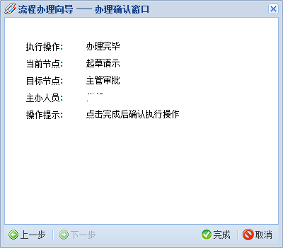
在该环节当中，如确认信息无误，您仅需要点击“完成”按钮即可按照设定好的参数，将审批事项提交到目标节点，并要求指定的办理人进行办理。

流程跟踪
在文档当中打开“流程跟踪”，对于请示报告，该标签名称是“审批流程”标签。
- 该标签左侧将审批流程以图形的方式显示，并按照流程办理的实际情况，将当前正在办理的节点用绿色进行标注，深灰色标注的节点表示已经办理完毕，白色标注的节点尚未办理。
- 审批流程图右侧，将流程办理过程以数据列表的方式显示。将各个节点办理时间、办理人、办理类型、办理结果以及各个节点输入的意见等信息按照办理的先后顺序列表显示。
- 在左侧流程图当中，点击特定节点，右侧将读取并显示该节点办理详细信息；在左侧流程图当中空白处点击鼠标，右侧显示该审批流程所有节点办理情况。
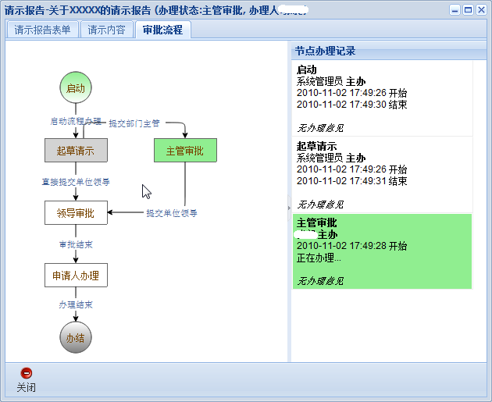

其他流程操作
对于正在办理的审批流程，除正常的办理完毕之外，系统还提供其他流程控制操作。系统按照用户身份、流程办理状态及流程设置情况，为用户提供这些功能。
注：如流程当中某路由明确设置不允许“拿回”，通过该路由的审批，系统不提供该操作。其他操作如“退回”等，是否提供（指显示在文档操作窗口）一样受流程设置限制。
- 拿回
对于已经提交到下一个节点办理的审批，在下一个节点尚未办理完毕之前，如需要将审批撤回到前一个环节修改后再次提交，可通过“拿回”按钮将流程撤回到上一个环节。
- 退回
提交到当前环节的审批事项，如存在部分仍需前一个环节修改或办理的情况，可通过“退回”按钮将流程退回到上一个环节继续办理，办理完毕后再次提交。
- 撤销办理
对于流程发起人（指起草审批单的用户。对请示报告而言，指起草请示报告的用户），在节点设置允许撤销的情况下，发起人可通过“撤销办理”随时撤销流程的办理，并可在需要的时候恢复该审批事项的办理。
- 转移办理
已经提交到特定环节特定办理人的审批事项，如该办理人无法处理或其他原因，需要将该审批事项交其他人办理时，当前办理人可通过“转移办理”将当前办理权限授予指定用户，要求该指定的用户办理该事项。

